Vielen Dank, dass du dir unsere Anschreiben-Vorlage heruntergeladen hast! Es handelt sich hierbei um einen Mustertext, den du, um ihn zu verwenden, individualisieren und inhaltlich anpassen solltest.

Lösche dazu diese Seite aus diesem Dokument und ergänze das Anschreiben mit deinen persönlichen Informationen. Die Seite kannst du ganz einfach löschen, indem du alle Inhalte auf dieser Seite markierst und die Entfernen-Taste („Entf“) drückst.

Wenn du dir beim Erstellen deines Anschreibens unsicher bist und inhaltliche Unterstützung brauchst, empfehlen wir dir den kostenlosen Bewerbungsgenerator von bewerbung2go. Dieser bietet dir einige Hilfestellungen und Designoptionen, mit denen du deine individuelle Bewerbung erstellen kannst.

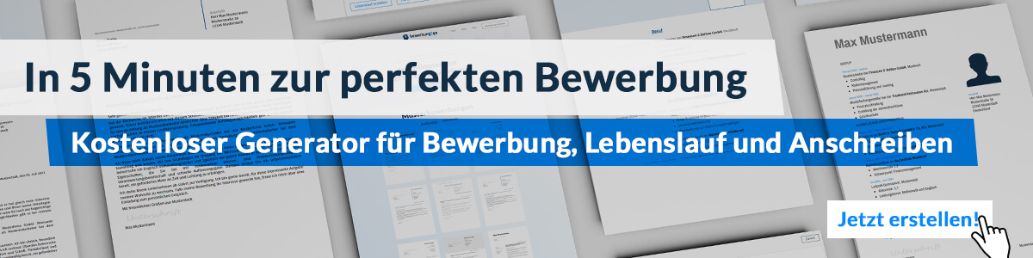
Hier entlang zum kostenlosen Bewerbungsgenerator von bewerbung2go

Arbeitgeber GmbH
Name Nachname
Straße 123
12345 Musterstadt
Musterstadt, 29.07.2026

Bewerbung als Insolvenzsachbearbeiter

Sehr geehrte Damen und Herren,

nach mehreren Jahren in der Bearbeitung komplexer Insolvenzsachverhalte suche ich eine neue Herausforderung, in der ich meine Erfahrung mit juristischem Feingefühl und strukturiertem Arbeiten verbinden kann. Die Stelle als Insolvenzsachbearbeiter in Ihrem Hause bietet mir die Möglichkeit, mein Wissen gezielt einzusetzen und weiter auszubauen.
Meine berufliche Laufbahn begann mit einer Ausbildung zum Rechtsanwaltsfachangestellten, gefolgt von einer dreijährigen Tätigkeit in einer insolvenzrechtlich spezialisierten Kanzlei in Düsseldorf. Dort begleitete ich Unternehmens- und Verbraucherinsolvenzen von der Antragsbearbeitung bis zur Verfahrensabwicklung und lernte die Vielschichtigkeit insolvenzrechtlicher Abläufe in Theorie und Praxis kennen. Ein später berufsbegleitend absolvierter Abschluss als geprüfter Insolvenzfachwirt ermöglichte mir den Einstieg in ein überregionales Insolvenzverwalterbüro, wo ich zuletzt eigenverantwortlich Sachstandberichte, Gläubigerversammlungen und Schlussrechnungen erstellte.
Besondere Stärken sehe ich in der strukturierten Aktenführung, der termingerechten Bearbeitung fristgebundener Aufgaben sowie im souveränen Umgang mit Gläubigern, Schuldnern und Gerichten. Der tägliche Umgang mit Softwarelösungen wie winsolvenz.p3 und LEXolution gehört für mich ebenso zur Routine wie die sorgfältige Prüfung von Forderungsanmeldungen und Masseverfügungen.
Ich suche ein Umfeld, das auf Qualität, Kollegialität und langfristiges Vertrauen setzt – Werte, die auch meine tägliche Arbeit prägen. Gerne möchte ich meine Erfahrungen bei Ihnen einbringen und gemeinsam dazu beitragen, Verfahren effizient, rechtssicher und transparent abzuwickeln.
Ich freue mich auf ein persönliches Gespräch mit Ihnen.

Mit freundlichen Grüßen


Dennis Hirsch

